**PRAKTIKUM PEMROGRAMAN 4**

**Tetris dan Game Turunannya serta gameplay**



Disusun oleh :

Apriana Pramadita 4210161004

PROGRAM STUDI TEKNOLOGI GAME

DEPARTEMEN TEKNOLOGI MULTIMEDIA KREATIF

POLITEKNIK ELEKTRONIKA NEGERI SURABAYA

2018

1. Tetris

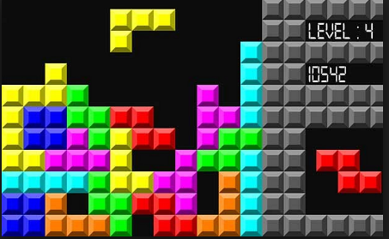

Tetris adalah sebuah permainan puzzle menyususun balok-balok berwarna dalam sebuah mesin yang disebut Tetrion. Susunan bentuk geometri yang disebut Tetromino yang terdiri dari 4 balok akan muncul dari atas dan jatuh memenuhi area. Setiap tetromino yang jatuh akan memiliki orientasi dan warna berdasarkan bentuknya. Pemain dapat merotasi tetromino sebesar 90 derajat searah atau berlawanan jarum jam, pemain juga dapat menggeser ke kiri dan ke kanan. Ketika tetromino jatuh, tetromino akan ‘terkunci’ di tempat dan pemain tidak akan lagi memindahkannya. Ketika balok telah memenuhi salah satu baris, maka baris tersebut akan menghilang dan pemain mendapatkan skor. Jika tidak, maka balok akan terus mengisi bagian atasnya dan pemain akan kalah jika area penuh dan tidak bisa diisi balok lagi.

1. Columns

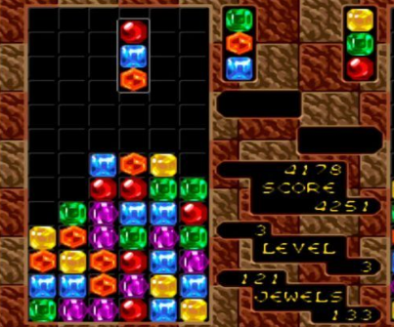

Columns adalah permainan puzzle yang mirip seperti Tetris, area permainannya terbatas dalam sebuah kotak. susunan tetromino yang terdiri dari 3 buah simbol akan muncul dari atas dan turun memenuhi baris yang kosong. Jika tiga atau lebih simbol yang sama tersusun secara vertikal, horizontal atau diagonal, maka symbol-simbol tersebut akan menghilang. Menyebabkan tumpukan di atasnya jatuh memenuhi ruang kosong. Tujuan game ini adalah menghilangkan simbol sebanyak mungkin sebelum semua symbol menyentuh bagian atas area permainan.

1. Dr. Mario

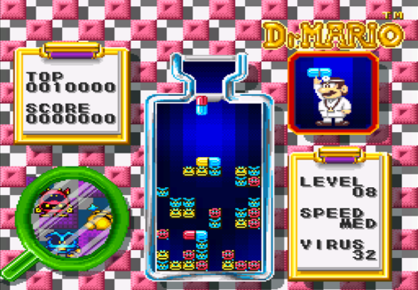

Dr. Mario adalah permainan puzzle di mana terdapat area permainan berbentuk seperti botol, dalam botol tersebut terdapat virus-virus dengan 3 warna. Tugas pemain adalah menghilangkan virus-virus tersebut dengan menyusun kapsul-kapsul yang berjatuhan dari mulut botol dengan virus. Jika empat atau lebih kapsul dan virus tersusun secara vertikal, horizontal ataupun diagonal, maka mereka akan menghilang. Jika semua virus dalam botol berhasil dihilangkan, maka pemain dapat pindah ke level selanjutnya.

1. Flow free

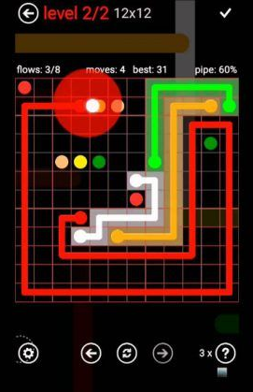

Flow Free adalah permainan puzzle dengan berdasarkan pada grid berbentuk kotak. pada beberapa kotak terdapat satu lingkaran berwarna. Tujuan permainan adalah mencocokkan lingkaran dengan lingkaran lain yang berwarna sama dengan menggambar garis penghubung. Namun tiap garis penghubung tidak boleh saling bertabrakan. Ketika semua lingkaran sudah terhubung, pemain dapat berpindah ke level selanjutnya.

Daftar pustaka :

<http://tetris.wikia.com/wiki/Gameplay_overview>

<https://en.wikipedia.org/wiki/Columns_(video_game)#Gameplay>

<https://en.wikipedia.org/wiki/Flow_Free>